日本人間関係学会

第２４回 教育部会

【日時】 平成2９年11月5日（日）14:00～17:00
【会場】 東京理科大学 神楽坂キャンパス 森戸第2会議室
住所：東京都新宿区神楽坂 4-2-2
【対象】 教育・臨床現場をお持ちの方、
保護者の方、学生
【参加費】 一般 1,000円／会員 500円
【お申込み方法】 裏面をご覧ください
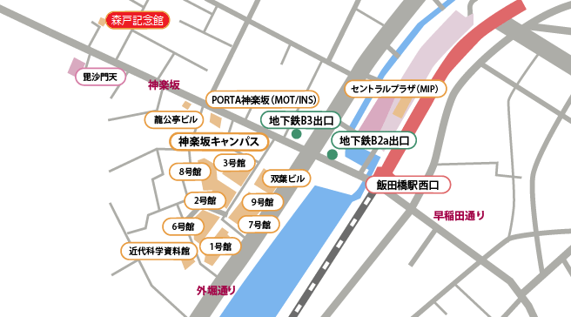
今回のテーマ

「不登校生の保護者心理」－－田中典子
「ディープアクティブラーニングへの架橋―真正性とスキャホールディング（足場づくり）の探究―」－－占部愼一
いじめ、不登校の悩みに応える ～１人で悩まないで～
近年、ますます問題視されている、いじめ・不登校問題。痛ましいニュースも次から
次へと後を絶ちません。そもそも、いじめとは．．．？ これがはっきりと説明できなけ
れば解決の糸口を見いだせません。私達はどのように対応すべきなのでしょうか？
また、不登校・引きこもることによって子ども達は何を訴えているのでしょうか？
言葉にならない思いを必死に受け止めようと臨床現場で活躍中の講師とともに実際の
悩みケースを検討する形でディスカッションを行っていきます。
なお、取り上げて欲しい事例を参加申込みと同時に受け付けております。
会場周辺地図
【お問合せ先】
日本人間関係学会事務局
FAX：048-299-1111
Mail：jahrkyouiku@gmail.com
URL：http://www.jahr.jp/
※メールでお問合せの際は、件名に【教育部会】と明記してください。
※対応までにお時間がかかることがございますので予めご了承ください。
[講師紹介]
占部 愼一（帝京平成大学教授）
京都光華女子大学、淑徳大学、桐生大学を経て現職。
専門は臨床教育学。暴力行為やいじめの比較構造研究、「よい子」の犯罪、リストカットの構造、いじめによって学習性無力感に陥った学生の再開発教育などの研究を行う。
田中 典子（東京都内公立中学校スクールカウンセラー）
元臨時教員・H14～カウンセリング・スペースさくら発足
私立高校・サポート高校・区立小学校 SC を経て現職。

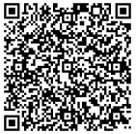
申し込み方法
- Webまたは②下記申込書に記入の上FAX か郵送にてお申込みください。
（Web）Webでの申込みは PC または携帯端末からご利用ください。
学会ホームページ内の教育部会案内をご覧ください。
携帯端末からのお申込みはこちらの QR コードからどうぞ⇒
（F A X）048-299-1111
（郵 送）〒333-0831 埼玉県川口市木曽ロ1510番地
埼玉学園大学人間学部 心理学科 杉山雅宏研究室

日本人間関係学会
第２４回 教育部会
参加申込書

申込日 年 月 日
フ リ ガ ナ
氏 名
※
事例用紙の請求  FAX ・ 郵送 | □する |  |  | 性別 | 男 女
連絡先 | 〒
都 道
府 県
TEL |  |  | 携帯電話
FAX |  |  | Eメール
フ リ ガ ナ
勤務先名
- 事例の提供をしていただける場合は記入用紙を用意しておりますので、適宜ご利用ください。用紙は、ご請求によりFAXまたは郵送いたします。提出方法はメールFAX、郵送のいずれでもかまいません。事例はお申込み多数の場合、その都度全て取り扱うことができません。次回以降での取り扱いとなることがございますので予めご了承願います。
Webでのお申込みは、
前日まで受け付けます。
申込締切り 平成29年10月30日（月）必着

～今年度の日程～
第２５回 平成３０年１月７日（日）
第２６回 平成３０年３月４日（日）
この会は・・・
子どもを取り巻く様々な困難。臨床教育の専門家である講師の扱う事例をもとに、共に考え、共に学ぶ。
座談会よりの勉強会です。

